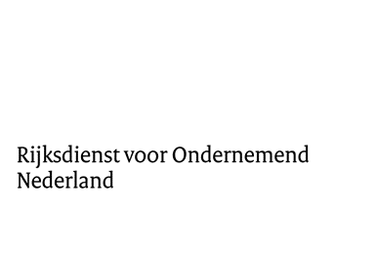

Projectplan Internationaal Innoveren

Onderdeel van Subsidieaanvraag Internationaal Innoveren EUREKA-Clusterinnovatieproject

EUREKA-Clusterinnovatieproject
Richtlijn: circa 4-6 pagina’s

Project beschrijving van het Nederlandse deel als aanvulling op het Full Proposal. In deze korte beschrijving moet vooral de nadruk op het Nederlandse deel van dit internationale samenwerkingsproject worden gelegd. Geef duidelijk aan wat de Nederlandse partijen bijdragen aan het internationale project.

Samenvatting
  - Achtergrond
Omschrijf welk probleem of welke behoefte men met dit project gaat aanpakken voor het Nederlandse aandeel.

  - Doelstelling
Geef in een korte omschrijving aan wat men wil bereiken binnen het Nederlandse deel van het project. Welke oplossing heeft men gekozen?

  - Aanpak
Geef in een korte omschrijving aan hoe men tot een oplossing wil komen.

Technologische innovatie
Geef puntsgewijs aan wat de technologische uitdagingen/risico’s zijn voor de Nederlandse deelnemers in het project.

Partners en samenwerking
Beschrijf per Nederlandse partner waarom deze partner in het consortium zit. Wat is de huidige business van de partner. Welke expertise brengt hij mee. Wat is zijn bijdrage aan het project en hoe is dat internationaal ingebed.
Geef ook aan wat de (economische) motivatie voor elke partner is om in het project mee te doen. Geef het strategische belang van elke partner voor de lange termijn aan.

  - Partner 1
Naam

Onderdeel/afdeling

Type organisatie (MKB, GB, KI)

Omzet

Werknemers

Beschrijving expertise, bijdrage, motivatie etc Partner 1

  - Partner 2
Naam

Onderdeel/afdeling

Type organisatie (MKB, GB, KI)

Omzet

Werknemers

Beschrijving expertise, bijdrage, motivatie etc Partner 2

Economisch perspectief
Wat is de business case per partner? Hoe sluit het aan bij de core business?
Geef een marktomschrijving, marktstrategie, inschatting van marktpenetratie en een prognose van de omzet en winst. Wat zijn de commercialiseringskosten tussen projecteinde en markttoetreding?
Draagt de ontwikkeling nog verder bij aan het economische belang voor Nederland?
Probeer zo veel mogelijk te kwantificeren.

  - Partner 1

  - Partner 2

  - Algemeen economisch belang

